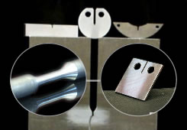 | MAŠINSKI MATERIJALI  Mašinstvo

Prvi kolokvijum iz predmeta Mašinski materijali biće održan u NEDELJU 26.12.2021.
u Amfiteatrima A1, A2, A3 i A4
sa početkom u 18:00^{h} i trajaće 2h.

Doći na vreme (najranije u 17:50^{h})
i sesti na slobodna obeležena mesta u amfiteatrima

Ne čekati ispred i ne okupljati se u hodnicima.

Predmetni nastavnik:
Prof. dr Dragan Rajnović

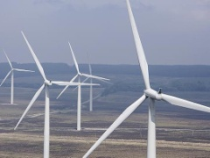 | INŽENJERSKI MATERIJALI  Čiste energetske tehnologije

Prvi kolokvijum iz predmeta Inženjerski materijali biće održan u NEDELJU 26.12.2021.
u Amfiteatru A4
sa početkom u 20:15^{h} i trajaće 2h.

Doći na vreme (najranije u 20:05^{h})
i sesti na slobodna obeležena mesta u amfiteatrima

Ne čekati ispred i ne okupljati se u hodnicima.

Predmetni nastavnik:
Prof. dr Dragan Rajnović
MATERIJALI U MAŠINSTVU
Mehatronika

Prvi kolokvijum iz predmeta Materijali u mašinstvu biće održan u NEDELJU 26.12.2021.
u Amfiteatrima A1, A2
sa početkom u 20:15^{h} i trajaće 2h.

Doći na vreme (najranije u 20:05^{h})
i sesti na slobodna obeležena mesta u amfiteatrima

Ne čekati ispred i ne okupljati se u hodnicima.

Predmetni nastavnik:
Prof. dr Dragan Rajnović

